Amoris Laetitia debe ser leída a partir del principio heurístico-hermenéutico. Entrevista especial con Sérgio Coutinho (IHU/Adital)

IHU - Unisinos

Adital
El historiador comenta la Exortación Apostólica Amoris laetitia y la "extraña neutralidad” de los obispos en el actual momento político del país, al acompañar las discusiones de la 54ª Asamblea General de la Conferencia Nacional de los Obispos del Brasil – CNBB, que se realiza en la ciudad de Aparecida, SP.
*La entrevista es de la periodista Patricia Fachin y traducida por Juan Luis Hermida.
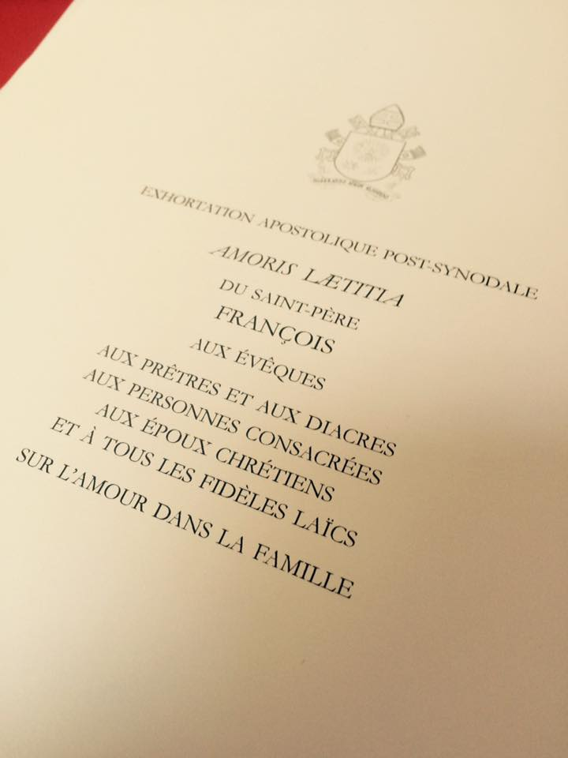
La Exortación Apostólica Amoris laetitia como todas las "grandes Asambleas conciliares y sinodales, destinadas a marcar en profundidad la vida de la Iglesia”, debe ser analizada desde tres elementos: "el evento en sí, los documentos en él aprobados y su recepción”, dice Sérgio Coutinho a IHU On-Line, al comentar el documento del Papa Francisco.
En su avaliación, el "núcleo duro, innovador y desafiador” del documento publicado por el Papa Francisco en el último viernes (08-04-2016) es el capítulo VII, bajo el título "Acompañar, discernir e integrar la fragilidad”, que, si es bien recibida , significará "la mayor revolución vivida por la Iglesia en los últimos 1.500 años”.
Este capítulo, informa, fue tema de discusión en la 54ª Asamblea de la CNBB, que está ocurriendo desde el 06-04-2016 y se extiende hasta el viernes, 15-06-2016. En el encuentro, dice Coutinho, se enfatizó la "lei de la gradualidad” y se reforzó "la solicitación de Francisco para las actitudes de los pastores que no se predisponen a acoger la complexidad que caracterizan las situaciones ‘irregulares’ y que desafían la solicitud pastoral de la Iglesia”. Teniendo en vista este punto, "en sintonía con la Exortación” la Asamblea discutió el Teniendo en vista este punto, "en sintonía con La Exhortación”, la Asamblea discutió el "Moto Proprio ‘Mitis ludex Dominus Iesus’ sobre la elaboración de un Vade-Mecum para direccionar los procedimientos de solicitación de nulidad matrimonial”.
Sobre el pontificado de Francisco hasta el momento, Coutinho menciona su incómodo con la "demora en la Reforma de la Curia”, el "límite” de los "gestos y palabras” del Papa "en relación a la participación de las mujeres en la Iglesia” y la falta de "gestos más proféticos” en lo concerniente a los casos de pedofilia en la Iglesia. "No basta con felicitar la victoria de la película Spotlight como si el problema estuviera encausado. Precisaría aquí de más gestos proféticos”, dice.
En La entrevista a seguir, concedida por e-mail, Coutinho también comenta sobre La 54ª Asamblea de la CNBB, que está discutiendo, entre otros temas, la revitalización del Centro de Estadística Religiosa y de Investigación Social – CERIS y la Comisión Episcopal para el Amazonas, y la posición de "neutralidad” asumida por la CNBB en el actual momento político.
"Justamente cuando muchas organizaciones de la sociedad civil se colocan a favor de la Democracia, por respeto a las reglas, criticando la forma como la prensa y sectores del Judiciario están conduciendo el tema en la dirección a la caída del actual gobierno, e inclusive con muchas manifestaciones de obispos en sus diócesis, padres y religiosos en esta misma línea, la CNBB, en conjunto, se posiciona por una extraña ‘neutralidad’. Y concluye: "Es decepcionante y una falta de respeto a la memoria de muchos obispos y de agentes de la pastoral que lucharon por los derechos civiles y políticos en este país, la posición de la CNBB con esta Nota”.
Haciendo referencia a la nota que está siendo elaborada en la 54ª Asamblea General de la CNBB, por medio de la cual, a lo que todo indica hasta el momento, la institución no se posicionará sobre el juicio político de la presidente Dilma ni sobre la actual coyuntura política.
Ayers, 14-04-2016, fué divulgada la Declaración sobre el momento nacional, según informa la página electrónica de la Conferencia Nacional de los Obispos del Brasil –CNBB.

Sérgio Ricardo Coutinho es profesor de Historia de la Iglesia en el Instituto San Buenaventura de Brasilia y de la disciplina "Servicio Social, Religión y Movimientos Sociales”, en el curso de Servicio Social del Centro Universitario IESB de Brasilia.
A continuación algunos pasajes de la entrevista.
IHU On-Line ¿Qué evaluación general hace de Amoris Laetitia como documento conclusivo del Sínodo sobre la familia? ¿Atendió sus expectativas?
Sérgio Coutinho – Pienso que precisamos traer para aquí la enseñanza del Cardenal Yves Congar y de los historiadores Giuseppe Alberigo y del Padre José Oscar Beozzo: en todo acontecimiento eclesial, especialmente en aquellos, como las grandes Asambleas conciliares y sinodales, destinadas a marcar en profundidad la vida de la Iglesia, tres elementos deben ser tomados en consideración siempre:
a) El evento en sí;
b) El /Los documento (s) en él aprobados y finalmente,
c) Su recepción
IHU On-Line Cómo el pontificado de Francisco repercute en la Iglesia brasilera? ¿Hubo algún impacto especial, sea en la Iglesia de modo general o en las últimas Asambleas de los obispos?
Sérgio Coutinho – Desde el punto de vista formal, los últimos documentos y declaraciones de la CNBB citan sistemáticamente al Papa Francisco en una típica actitud de "comunión con el papa”. Sin embargo, todavía veo alguna inercia de los obispos de la generación wojtyliana-ratzingeriana. La nueva generación "franciscana” ya comienza a asumir algunos papeles de protagonismo.
Pero felizmente, como la Iglesia no es solamente el clero, veo entre el laicado y entre las órdenes religiosas una acogida entusiasmada. De manera especial percibo mucho entusiasmo entre aquellos que trabajan con la dimensión misionaria. En varias reuniones de misionarios, el proyecto eclesiológico de Francisco, de una Iglesia "en salida” es ampliamente discutido y tomado en cuenta en sus planos.
Se puede leer la entrevista completa en portugués aquí.

IHU - Unisinos
Instituto Humanitas Unisinos

